Colegio San José y Santa Ana

RR. Trinitarias

- MONICIÓN DE ENTRADA: (TERCERO DE PRIMARIA)

Buenos días.
Hoy celebramos la festividad de la Virgen del Remedio, Nuestra Patrona nuestra madre del Colegio. Y queremos bajo su protección iniciar el curso escolar con esta Eucaristía.
Estamos contentos al encontrarnos nuevamente en el comienzo de este curso. Un curso que es oportunidad para la CREATIVIDAD, para renovar, para recrear, para aprender, para crecer… para ilusionarnos…
El nuevo curso es una página en blanco. Escribir en ella es una experiencia colectiva que nos llama a todos a aportar lo mejor que tenemos como personas: Libertad, ilusión, conectar, pasión, corazón, ideas…
Es por esto que el lema para el curso 2015-2016 es:
“Conéctate a la Creatividad”,
Así, también lo vivió María, Virgen del Remedio.
Nos disponemos con alegría a celebrar esta fiesta donde compartir la Presencia de Jesús hecho Pan.

Puestos de pie con alegría y entusiasmo cantamos.
MARÍA MARÍA…
- Gesto:
- Mochila.
- Cartel de cumpleaños.
- Escribir buenos deseos para la clase y colocarlos dentro de la bolsita de la Virgen del Remedio en el momento de la celebración con las familias.

- LECTURA Jn. 2, 1-11
María y Jesús tenían muchos amigos y amigas. Un día unos amigos muy especiales les invitaron a su fiesta de boda, como se querían mucho habían decidido casarse.
Aquel día fue estupendo. Todos los invitados estaban muy contentos comiendo carne y bebiendo vino. Cuando aparecieron María y Jesús, los novios se acercaron para recibirles y darles la bienvenida; se alegraban mucho de estar todos juntos.
Al cabo de un rato uno de los camareros se dirigió a los novios para decirles que se estaba terminando el vino y que la gente tendría que marcharse. Ambos se quedaron muy preocupados porque aún era muy pronto.
María, tras escuchar esto, le dijo a su hijo que hiciera algo para ayudar a los novios. Entonces, Jesús le dijo al camarero que llenara las tinajas de agua. Este, aunque un poco extrañado hizo lo que Jesús le había dicho. Cuando volvieron a coger una jarra de la tinaja, ¡el agua se había convertido vino!
Los novios agradecieron a Jesús lo que había hecho por ellos.
- REFLEXIONAMOS SOBRE LA LECTURA
- BREVE SILENCIO.
- PRECES:
- Por el Papa y por todas las personas que se dedican a anunciar el mensaje de Jesús. Roguemos al Señor

- Por los que gobiernan para que Jesús les ilumine para ayudar a los más necesitados. Roguemos al Señor

- Por nuestros papás, abuelitos y profesores que día a día nos educan humana y cristianamente. Roguemos al Señor.

- Por todos nuestros compañeros del cole para la Virgen del Remedio se siempre nuestro modelo y nuetra Madre.

- Por todos los que sufren por unas causas o por otras, de manera especial por los papás, mamás, compañeros y compañeras y demás personas, para que encuentren el consuelo y la fortaleza de Dios y de todos. Roguemos al Señor

- Por todos los niños que este año vamos hacer la primera Comunión, para que sigamos conociendo cada día más a Jesús. Roguemos al Señor.

- Por todos los que celebramos la fiesta de la Virgen del Remedio por los colegios de Trinitarias para que como María estemos atentos a las necesidades de los demás. Roguemos al Señor.

- ORACIÓN A LA VIRGEN DEL REMEDIO (previamente a la entrada de la Capilla se reparte la estampa con la oración a las familias)

- ACCIÓN DE GRACIAS:

  - María, te damos gracias por nuestras familias que nos cuidan y nos aman
    - Te damos gracias, María
  - (un padre/madre) María, te damos gracias por los profesores de nuestros hijos e hijas. Para que tú los animes a continuar haciendo su trabajo, con la misma ilusión de siempre.
    - Te damos gracias, María
  - María, gracias por tener tantos amigos y amigas en el cole con los que podemos jugar y compartir.
    - Te damos gracias, María
  - María, te damos gracias por estar aquí con nosotros y con nuestras familias, formando la gran Familia Trinitaria.
    - Te damos gracias, María
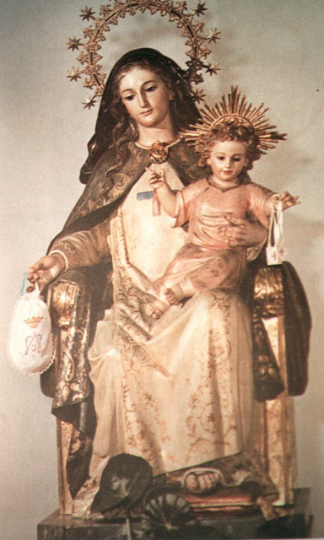
- PADRE NUESTRO (Cogidos de las manos)
- El ángel del Señor anunció a María.

- CANTAMOS ‘Hoy será’
- APLAUSO A LA VIRGEN.

